Gestion des utilisateurs

Présentation
Ce manuel s'adresse aux personnes qui ont en charge de gérer les comptes d'accès à l'applicatif dynacase.
L'accès aux applications hébergées par dynacase est contrôlé. L'utilisateur doit s'authentifier pour accéder à une application (ou à un service fourni par le serveur).
En fonction de son profil, il est autorisé ou non à utiliser ces applications ou certaines de leurs fonctions.
Afin de simplifier la gestion des utilisateurs et en particulier, la gestion de leur droits d'accès aux différentes applications, fonctions et services, l'administrateur défini des groupes. Un groupe rassemble un ensemble d'utilisateurs ayant des droits identiques pour la majorité d'entre eux au moins. La possibilité de modifier les droits d'un utilisateur (suppression ou ajout) par rapport au groupe reste possible.
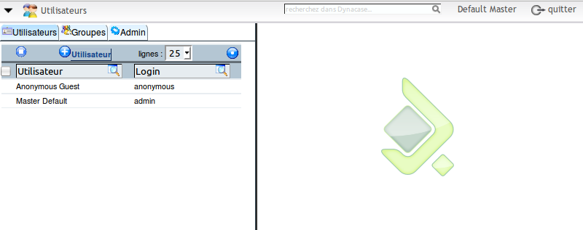
L'interface principale se compose de deux parties.
Celle de gauche permet de rechercher des utilisateurs ou des groupes. La partie de droite sert à consulter les informations sur les utilisateurs ou des groupes de manière détaillée et sert aux interfaces d'éditions des groupes et des utilisateurs.

Gestion des groupes

Création de groupes
À l'initialisation de dynacase, deux groupes ont été crées : le groupe « utilisateurs » et le groupe « administrateurs ». Le premier de ces groupes est le groupe dans lequel sont affectés les nouveaux utilisateurs par défaut. Le deuxième groupe contient les utilisateurs qui ont les permissions d'administration informatique. Ces administrateurs ont le droit (par défaut) de créer de nouveaux groupes et de nouveaux utilisateurs. Ils peuvent aussi modifier n'importe quelles informations sur les utilisateurs (mot de passes, nom, prénom, …).
Par défaut, pour qu'un utilisateur accède à l'application « gestion des utilisateurs », il doit appartenir au groupe administrateur. À l'initialisation de dynacase, un super administrateur (login: admin) a la responsabilité de créer un administrateur. Dans le cas contraire seul ce super administrateur pourra utiliser cette application.
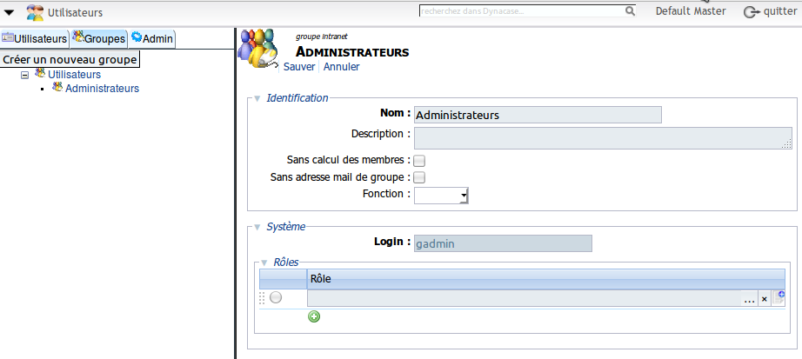
Pour créer un nouveau groupe il faut cliquer sur l'onglet « Groupes » puis sur le bouton « Créer un nouveau groupe ».
Cela a pour effet d'afficher l'interface d'édition de groupes. Cette interface est composée de deux parties : une partie « système » et une partie « Identification ». Les informations qui doivent être obligatoirement renseignées sont toujours en gras. Ceci est valable quel que soit l'interface d'édition proposée par dynacase. Pour créer un groupe il faut saisir au moins les deux informations suivantes :
- Nom : dénomination du groupe. Souvent c'est sa fonction. Exemple : commerciaux, recherche & développement.
- Login : nom système. Il sert à l'identification du groupe. Ce nom ne doit contenir que des caractères minuscules alphabétique ou des chiffres ainsi que les caractères (tiret),_ (blanc souligné), . point. Il ne doit pas contenir d'espaces ni de caractères accentués. Ce nom doit être unique parmi l'ensemble des autres noms de groupes mais aussi des utilisateurs.
- Sans calcul des membres: Le tableaux récapitulant l'ensemble des membres ne sera pas produit. Il est intéressant de cocher cet attribut afin d'améliorer les performances lors des ajout d'utilisateur dans les groupes.
- Sans adresse mail de groupe : Ne produit pas l'attribut qui concatène l'ensemble des adresses mail. Cela est intéressant à cocher si le groupe contient beaucoup de membre.
Les autres renseignements sont facultatifs.
- Rôle : Tableau indiquant les rôles joués par les utilisateurs membres du groupes. Les rôles sont des éléments déterminants pour la mise en place des droits sur dynacase (voir §. Sécurités).
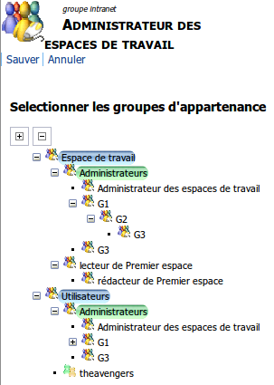
- Fonction : par défaut les groupes constitués sont des groupes fonctionnels. Ils servent à rassembler des utilisateurs ayant des fonctions similaires dans l'entreprise. Cet attribut sert à préciser le lien entre les membres. L'option « service » indique que cela est un groupe qui rassemble les membres d'un même service. Dans ce cas le nom du groupe est généralement le nom du service. L'option « bureau » indique que les membres sont localisés dans le même « bureau ». D'autres options peuvent être ajoutées.
Par défaut le nouveau groupe appartient au groupe « utilisateurs ». Si vous voulez le faire appartenir à un autre groupe (ou à aucun groupe), cliquer sur le menu « Modifier hiérarchie ». Cela affiche l'arborescence des groupes. Pour déplier entièrement l'arbre des groupes cliquez sur le premier bouton +.
Pour faire appartenir votre groupe à un autre groupe cliquez sur le nom du groupe choisi. Celui-ci s'affiche alors en vert. Les groupes affichés en vert indiquent les groupes dont votre groupe fait parti directement. Les groupes affichés en bleu indiquent les groupes dont votre groupe fait parti indirectement, c'est à dire qu'un des ses groupes parents fait parti des groupes en bleu. Pour déselectionner un groupe il suffit de re-cliquer dessus. La hiérarchie des groupes suit une logique arborescente. Il est par conséquent interdit de faire appartenir le groupe à un de ses fils ou à lui-même. Dans ce cas si vous sélectionnez un des fils ou lui-même, les groupes non autorisés s'afficheront en rouge. Il faut, dans ce cas, recliquer dessus pour enlever l'alerte.
Pour des raisons de maintenances, il est conseillé de ne pas sélectionner un groupe qui est déjà bleu. Cela n'a pour effet que de répéter le fait qu'il appartient à ce groupe. Au niveau des droits d'accès il n'est fait aucune différence entre un groupe indirect (bleu) et un groupe direct (vert).
Pour voir le descriptif détaillé pour un groupe, vous pouvez cliquer sur l'icone affichée à gauche du nom. Cela ouvre un petit cadre avec la description du groupe.
Lorsque les informations sont remplis, il faut valider votre ajout ou modification en appuyant sur le bouton Créer ou Sauver suivant que vous être en création ou en modification.
Vous obtenez alors le document du nouveau groupe.

Modification d'un groupe
Pour modifier un groupe il faut se placer dans l'onglet « Groupes » du cadre gauche. Ensuite vous cliquez sur l'icone placée à gauche du nom du groupe. Cela affiche la description complète du groupe.
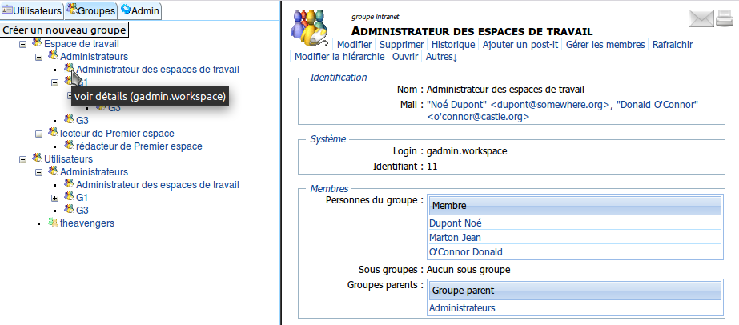
Ensuite si vous cliquez sur la document descriptif du groupe avec le bouton droit de la souris un menu contextuel s'affiche. De manière générale, si le curseur de la souris devient une croix cela indique que vous avez accès à un menu contextuel. Ceci est valable pour toute consultation de document sous dynacase. Sélectionnez alors Modifier pour afficher l'interface d'édition. Vous pouvez aussi double-cliquer sur un onglet pour passer en mode édition.
L'interface d'édition est identique à celle de création et fonctionne de la même façon. Cependant le login n'est pas modifiable une fois la création effectuée. De même si un domaine de messagerie est associé au groupe il ne peut plus être modifié.

Consultation du groupe
Vous avez trois manières de voir les membres du groupes.
Dans l'onglet Groupes cliquez sur le nom du groupe. Cela fait apparaître l'ensemble des utilisateurs qui sont directement rattachés au groupe
Sur le document l'attribut « Personnes du groupes » indique les utilisateurs qui sont directement dans ce groupes.
Le tableaux « sous-groupes » contient la liste des groupes directement attachés à ce groupe. Le tableau « groupes parents » contient la liste des groupes dans lesquels le groupe fait partie directement. Si ces tableaux sont vides ils n'apparaissent pas dans la description. Afin d'accéder à la consultation de membre vous pouvez cliquer sur le nom afin d'afficher l'information détaillée. Si vous cliquez sur le nom de l'utilisateur avec le bouton droit de la souris une mini vue s'ouvre avec le détail du groupe ou de l'utilisateur correspondant. Ceci vous permet de voir un détail sans quitter la page.
La troisième manière de voir les membres du groupe est d'utiliser le menu « Ouvrir ». Cela ouvre une fenêtre qui contient la liste des groupes et des utilisateurs appartenant directement au groupe.

Suppression de groupe
Pour supprimer un groupe, il faut utiliser le menu contextuel du document descriptif du groupe. Dans ce menu contextuel, il faut sélectionner l'item « supprimer » afin de supprimer le groupe. Attention, cette opération est irréversible. Une confirmation de suppression vous est demandée afin de valider votre demande.
Cette opération a pour effet de détacher tous les membres du groupe de ce groupe. Cela ne supprime pas les membres du groupes (utilisateurs et sous-groupes).
Une fois l'opération achevée le document descriptif est affiché avec la mention « Ce document a été supprimé ».git

Gestion des utilisateurs

Création d'utilisateurs
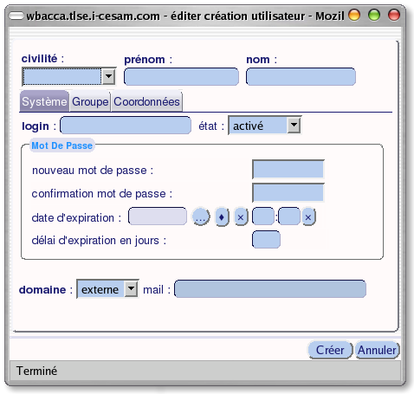
La création d'utilisateur se fait en cliquant sur le bouton « utilisateur » présent dans l'onglet « utilisateurs ». Ceci vous ouvre l'interface de création d'utilisateur. Les informations obligatoires pour la création d'utilisateurs sont indiquées en gras et sont toutes sur l'onglet « système ». Le login d'un utilisateur ne doit contenir que des caractères alphabétiques ou numériques. Il ne doit pas contenir ni d'espaces ni de caractères accentués. De plus ce login doit être unique. Si vous saisissez un login incorrect un bouton rouge apparaîtra à côté du champ de saisie pour vous indiquer que le login saisi n'est pas valide. Le login ne peut être saisi qu'à la création. Vous ne pourrez pas modifier ce login après la création.
Le mot de passe doit être saisie deux fois afin d'éviter des erreurs de saisie (vérifiez bien que le clavier n'a pas le CAPS LOCK enclenché).
L'administrateur peut préciser une période de renouvellement du mot de passe. Ceci est utile dans le cas où vous voulez forcer l'utilisateur à changer son mot de passe tous les mois par exemple.
Pour indiquer un changement tous les mois vous indiquer 30 dans le champ « délai d'expiration en jours ». Si vous ne remplissez pas la date d'expiration, elle sera calculée à la date du jour + 30 jours. Si vous indiquez une date c'est à cette date que l'utilisateur devra changer son mot de passe. À la date d'expiration, lorsque l'utilisateur se connectera, une demande de changement de mot de passe lui sera proposée. Une fois son mot de passe changé la nouvelle date d'expiration sera la date de changement + le délai d'expiration. Pour annuler cette notion d'expiration vous devez saisir « -1 » dans le champ « délai d'expiration ».
Vous pouvez interdire l'accès à un utilisateur temporairement en mettant l'attribut « état » à désactivé. Ceci à pour effet d'interdire l'accès à l'applicatif dans sa globalité.

Le deuxième onglet concerne l'appartenance à des groupes. Par défaut l'utilisateur appartient au groupe « utilisateurs ». L'utilisation est la même que celle décrite page 3 §2.1.
Le troisième onglet concernent des informations générales sur l'utilisateur.

Modification d'utilisateurs
L'interface d'édition peut être affichée de 3 façons différentes:
- Soit en cliquant sur l'icone de l'utilisateur lorsque vous êtes dans l'onglet « utilisateurs ».
- Soit par le menu contextuel (item « éditer ») lorsque vous êtes sur le document descriptif de l'utilisateur.
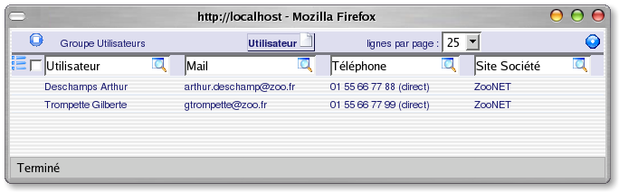
- Soit en double-cliquant sur un des onglets du document descriptif.
Les champs affichés sont les mêmes que ceux de la création. La seule contrainte est que vous ne pouvez pas modifier le login.
Affecter un utilisateur dans un groupe : Pour affecter un utilisateur dans un groupe, il faut cliquer sur l'icône précédant le nom du groupe, afin d'accéder à l'interface d'édition du groupe. Cette interface propose le menu “Gérer les membres”, qui permet donc de rajouter cet utilisateur dans les membres de ce groupe.
Permettre à un utilisateur de gérer les autres utilisateurs : le compte admin permet de gérer les utilisateurs. Malgré cela, si on veut donner le droit de gérer les utilisateurs et les groupes à un utilisateur particulier, il faut alors le mettre dans le groupe “Administrateur” puis de lui affecter l'ACL “FUSERS” de l'application “FUSERS”.

Consultation d'utilisateurs
La consultation des utilisateurs peut être fait soit par groupes (onglet « groupes ») soit de manière générale onglet « utilisateurs ». Vous pouvez rechercher un utilisateur soit par son nom et prénom soit par son login en saisissant dans les champs marqués le début ou une partie du critère recherché. Vous envoyer votre demande de recherche en appuyant sur la touche « entrée » du clavier. Ensuite il suffit de cliquer sur la rangée pour afficher le document complet décrivant l'utilisateur.
Dans l'onglet groupe, la hiérarchie des groupes vous est présentée. Si vous cliquez sur le nom d'un groupe vous retrouvez l'interface de consultation des utilisateurs mais limité au groupe. Si vous faites des recherches dans cette interface, elle portera uniquement sur les membres directs du groupe.

Suppression d'utilisateur
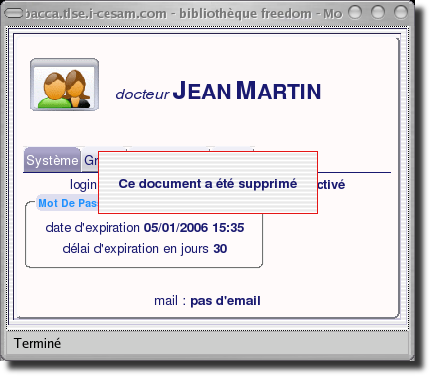
Pour supprimer un utilisateur, il faut utiliser le menu contextuel du document descriptif de l'utilisateur. Dans ce menu contextuel, il faut sélectionner l'item « supprimer » afin de supprimer l'utilisateur. Attention, cette opération est irréversible. Une confirmation de suppression vous est demandée afin de valider votre demande.
Cette opération a pour effet de ne plus autoriser la connexion à cet utilisateur. Tous les documents (contacts, sociétés, etc.) que cet utilisateur a crée sont conservés.
Une fois l'opération achevée le document descriptif est affiché avec la mention « Ce document a été supprimé ».

Administration
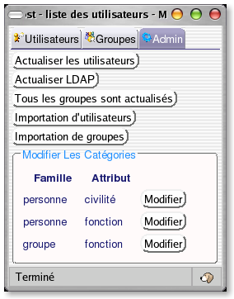Les fonctions d'administration concernent la mise à jours des utilisateurs et groupes ainsi que l'importation et la gestion des attributs « catégorie » des utilisateurs et des groupes.

Sécurité
[ applicable Dynacase Platform 3.1 → ]
Différents mécanismes permettent de sécuriser et contrôler les accès utilisateur :
- la programmation d'une date d'expiration du compte
- le contrôle du nombre de connexions infructueuses
- l'activation/la désactivation du compte à la demande
- l'enregistrement des tentatives de connexion réussi ou non
Ces points et leur mise en oeuvre sont détaillés dans les paragraphes suivants.

Date d'expiration des comptes
Il est possible de programmer une date d'expiration du compte. Lorsque cette date est atteinte, toute connexion avec se compte est refusée. Un message spécifique indique à l'utilisateur que le compte à expiré et qu'il doit contacter le gestionnaire.
La programmation de cette date est faite en éditant le compte utilisateur :
à l'onglet Système, le cadre Security contient les informations relatives à la sécurité du compte, en particulier la date d'expiration du compte. Vous pouvez préciser une date, modifier ou supprimer la date présente.
Le paramètre applicatif Default delay for account expiration (days) de l'application AUTHENT permet de fixer la durée par défaut de validité d'un compte. Ce délai exprimé en jour, s'il est valorisé, est utilisé lors de la création de tout compte. La date d'expiration est calculée en ajoutant le nombre de jour paramétré à la date du jour de création.
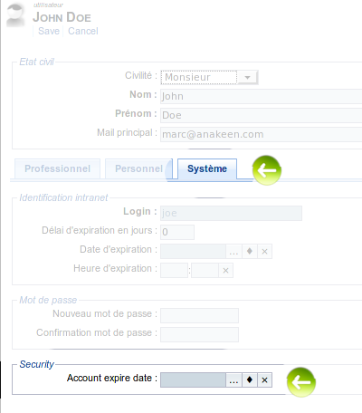
La présence de cette date d'expiration rend le contrôle systématique. Pour inhiber ce contrôle, la date ne doit pas être renseignée.
Le contrôle est réalisé quelque soit le mode d'authentification (Dynacase, AD/LDAP, SSO)
Ce contrôle n'est pas réalisé pour le super administrateur Dynacase (admin).

Limitation des tentatives de connexion
Ce mécanisme permet d'interdire la connexion à un compte Dynacase après plusieurs tentatives de connexion avec un mot de passe incorrect.
Dynacase incrémente un compteur à chaque connexion en échec.
Si le nombre de connexion en échec est spécifié, Dynacase vérifie lors d'une connexion correctement authentifiée que ce nombre n'est pas atteint. Si c'est le cas, la connexion est refusée. Un message spécifique indique à l'utilisateur que le compte est bloqué après un trop grand nombre de tentative de connexions en échec. Sinon, le compteur de connexion est remis à 0.
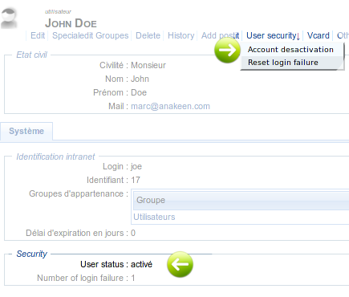
Le paramètre applicatif Authentication failure before account desactivation de l'application AUTHENT permet de fixer le nombre maximun de connexion dont l'authentification échoue (mot de passe invalide) avant le blocage du compte. Lors de l'installation de l'application cette valeur est nulle (0). La valeur 0 indique que le contrôle n'est pas réalisée.
Le nombre de tentatives de connexion et le déblocage d'un compte sont disponible en consultant la fiche d'un utilisateur. À l'onglet Système, le cadre Security présente le nombre de connexion de cet utilisateur pour lesquelles l'authentification a échouée. À partir du menu User security, l'item Reset login failure permet de remettre à 0 ce nombre de connexion et ainsi autoriser à nouveau la connexion d'un utilisateur bloqué.
Le contrôle est réalisé quelque soit le mode d'authentification (Dynacase, AD/LDAP, SSO)
Ce contrôle n'est pas réalisé pour le super administrateur Dynacase (admin).

Activation / désactivation du compte à la demande
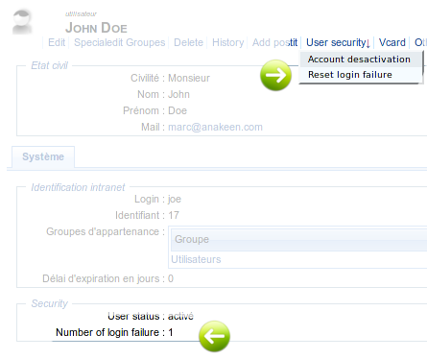
Il est possible d'activer ou de désactiver un compte utilisateur à la demande. La fiche utilisateur propose au menu User security un item :
- account desactivation lorsque le compte est activé (état par défaut lors de la création d'un compte)
- account activation lorsque le compte est désactivé
L'activation / désactivation de compte n'influe pas sur les droits applicatifs ou documentaires liés aux comptes.
Le contrôle est réalisé quelque soit le mode d'authentification (Dynacase, AD/LDAP, SSO)
Ce contrôle n'est pas réalisé pour le super administrateur Dynacase (admin).

Journalisation
L'ensemble des tentatives de connexion utilisateur sont journalisées via le système syslog. La facility par défaut est LOG_AUTH. Habituellement les informations ainsi journalisées sont enregistrées dans le fichier /var/log/auth.log. Pour plus d'information, reportez-vous à la documentation de syslog de votre serveur.
Le paramètre applicatif Session authentication log facility de l'application AUTHENT permet d'indiquer une facility différente.
Les messages relatifs aux connexions sont formatés de la manière suivante :
<partie syslog> [statut de la connexion] [message complémentaire au statut] [backend d'authentification] [adresse IP du poste client] [login] [user-agent]
Par exemple :
May 19 09:31:38 server [S] Dynacase:Session:Authentication: [192.168.251.105] : [success] [welcome] [freedom] [192.168.251.105] [joe] [Mozilla/5.0 (Windows NT 5.1) AppleWebKit/534.24 (KHTML, like Gecko) Chrome/11.0.696.65 Safari/534.24]

May 19 09:34:18 server [S] Dynacase:Session:Authentication: [192.168.251.105] : [failure] [invalid credential] [freedom] [192.168.251.105] [] [Mozilla/5.0 (Windows NT 5.1) AppleWebKit/534.24 (KHTML, like Gecko) Chrome/11.0.696.65 Safari/534.24]

Le statut de la connexion est égal à :
- failure en cas d'erreur de connexion ;
- success lors de la réussite de la connexion ;
- close lors de la fermeture de la connexion ;
Le message complémentaire en cas d'erreur est :
- invalid credential : ceci indique le la validation du mot de passe est refusée par le backend d'authentification ;
- login have no Dynacase account : se produit lorsque l'utilisateur est authentifié par un backend d'authentification externe, mais ne possèdent pas de compte Dynacase ;
- inactive account : le compte Dynacase est désactivé;
- account has expired : le compte Dynacase a expiré ;
- max connection (#) attempts exceeded : le nombre maximum de tentative de connexion non authentifiée par le backend est atteint ;
- username should exists in session : la session (cookie) est incorrecte et ne contient pas le login du compte connecté;

Mise à jours
Le bouton « Actualiser les utilisateurs » effectue une ré-importation des groupes et utilisateurs entre la base de données et dynacase. Vous pouvez utiliser ce bouton dans le cas où des mises à jours ont eu lieu directement en base de données. Si vous utilisez uniquement l'interface dynacase pour gérer les utilisateurs, il n'est pas nécessaire d'effectuer cette opération.

“Actualiser” les utilisateurs veut dire de mettre à jours les informations systèmes des utilisateurs depuis la base de données anakeen vers la base dynacase. Ceci, dans un fonctionnement normal, n'est pas nécessaire. Cela est nécessaire quand :
- la base “anakeen” / table user / a été mise à jour directement à la main (par le requeteur postgreSql)
- lorsque l'on a détruit accidentellement des données dans la base “freedom” / table doc128 (utilisateur) et doc127 (groupes) /
La commande, lorsqu'il y a de nombreux utilisateurs est consommatrice en temps. En effet, l'appartenances aux groupes, les adresses email de groupes, les données LDAP sont recalculés et mises à jour.
La commande shell d'actualisation est : (à effectuer en tant que root sur la machine serveur d'applications)
[root@www ~]# wsh --api=usercard_iuser
Pour raffraichir un seul utilisateur :
[root@www ~]# wsh --api=usercard_iuser --whatid=10
10 est l'identifiant système de l'utilisateur (indiqué sur la fiche dynacase) - c'est l'attribut id de la table user de la base anakeen.

Le bouton « Actualiser LDAP » ré-importe tous les utilisateurs dans l'annuaire LDAP. Ceci n'est valable que si le le paramètre « Activer LDAP » est activé<sup>3</sup>.
En ce qui concerne les groupes, une partie de leur attributs n'est pas actualisée directement a cause du temps de calcul qui peut être important lorsque les membres du groupes ou des groupes parents sont nombreux. Cela concerne les attributs (membres et mail du groupes°. Lorsque vous créez un nouvel utilisateur ou un nouveau groupe, le bouton « Tous les groupes sont actualisés » est remplacé par le bouton « x groupe(s) à actualiser ». Cela indique que certain groupes n'ont pas leur liste de membre à jours. Cela n'a aucune incidence sur les droits des utilisateurs. Vous pouvez alors déclencher le rafraîchissement du groupes en appuyant sur ce bouton. Ceci n'est pas obligatoire, FREEDOM vérifie s'il y a des groupes à actualiser toutes les heures et les mets à jours si nécessaire.

Importation
L'importation de groupes et d'utilisateurs est effectuée à l'aide d'un fichier d'importation CSV (texte séparé par des point-virgules).
Les quatre premières colonnes” sont des colonnes « système ». Elles permettent de savoir quel type d'importation doit être fait.”

Importation d'utilisateurs
Pour importer des utilisateurs, les paramètres suivants doivent être renseignés.
N° | Signification | Valeurs
1 | Indique l'action à faire. Mettre toujours “DOC”' pour indiquer l'importation. | DOC
2 | Identifiant de la famille à importer. Pour des utilisateurs mettre “IUSER”'. | IUSER
3 | Identifiant spécifique pour le document descriptif correspondant à l'importation. Laisser à zéro si c'est un nouvel utilisateur. Si le numéro est celui d'un document descriptif déjà existant, celui-ci sera modifié.
4 | Identifiant du groupe d'appartenance de l'utilisateur. 0 indique qu'il appartiendra par défaut au groupe “utilisateurs”'.

Les colonnes suivantes définissent les caractéristiques de l'utilisateur. Par défaut les colonnes suivantes concernent tous les attributs modifiables. Par contre certaines colonnes servent à stocker des attributs « système », ils ne doivent être remplis qu'en connaissance de cause.
Ci-dessous, voici les attributs par défaut qui peuvent être renseigné. En vert, ce sont les attributs obligatoirement présent. En bleu, ce sont les attributs optionnels et en rouge ce sont des attributs « système » qui ne doivent pas être renseignés (ils sont calculés par le système). Les attributs oranges sont des attributs qui ne doivent être modifiés que par des administrateurs expérimentés dans dynacase. Leurs définitions et leurs impacts ne sont pas décrite dans ce manuel.
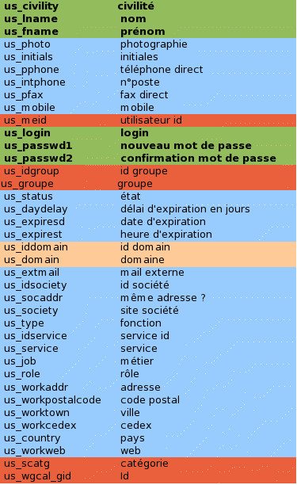
Pour choisir les colonnes à importer, vous pouvez utiliser l'interface suivante. La sélection de gauche concerne les attributs que vous voulez renseigner. La partie de droite concerne les attributs que vous ne voulez pas renseigner.
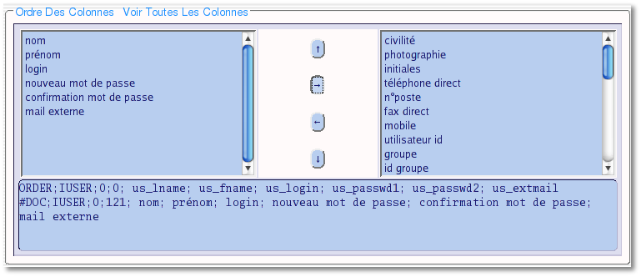Vous pouvez soit supprimer des colonnes, soit modifier leur ordre. Pour supprimer il faut sélectionner la (les) colonne(s) et les déplacer dans le cadre de droite (bouton →). Pour changer l'ordre des colonnes, il faut utiliser les boutons |^ et ^| . L'ordre et la définition des colonnes utilisées seront celui du cadre de gauche. Lorsque vous modifiez cet ordre, l'écriture des colonnes en bas est aussitôt modifiée.
Vous pouvez utiliser ces deux lignes inscrites dans le cadre pour votre fichier CSV afin d'indiquer l'ordre de vos colonnes. La première ligne 'ORDER' indique au logiciel le nouvel ordre des attributs d'importation établi pour cette famille. S'il n'y a pas de ligne ORDER dans le fichier, l'ordre sera celui défini dans le cadre gauche. Dans le cas contraire ce sera l'ordre défini dans le fichier qui sera pris en compte. Les quatre premières colonnes d'une ligne ORDER sont composées du mot-clef 'ORDER', de l'identificateur de la famille puis de deux colonnes non utilisées (servant seulement pour l'alignement avec les lignes DOC). Les colonnes suivantes contiennent les identifiants des attributs de la famille. La deuxième ligne inscrite dans le cadre du bas ('#DOC') sert juste à aider l'utilisateur sur la signification des colonnes.
On peut avoir un fichier minimaliste comme celui-ci:
Le fichier CSV produit par le tableur doit être comme ci-dessous. Il ne doit pas avoir de retour à la ligne entre 2 lignes d'importation.
ORDER;IUSER;0;0;us_lname;us_fname;us_login;us_passwd1; us_passwd2; us_extmail
#DOC;IUSER;0;121; nom; prénom; login; nouveau mot de passe; confirmation mot de passe; mail externe
DOC;IUSER;0;0;Deschamps;Arthur;arthur.deschamps;Anakeen;Anakeen;arthur.deschamps@zoo.net
DOC;IUSER;0;0;Trompette;Gilberte;gtrompette;Anakeen;Anakeen;gtrompette@zoo.net
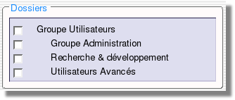
Le cadre dossiers indique tous les groupes d'utilisateurs dans lesquels les utilisateurs peuvent appartenir. Si vous cochez un ou plusieurs groupes les utilisateurs importés seront rattachés aux groupes sélectionnés. Pour des raisons de simplifications, il est conseillé d'importer les utilisateurs par groupes. C'est à dire, qu'il faut produire un fichier CSV par groupe.
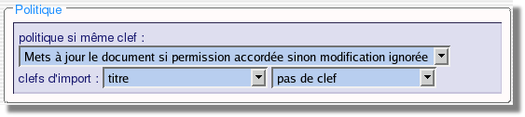
Le cadre 'Politique' permet de choisir la politique d'importation lorsqu'un utilisateur à importer possède des similitudes avec un utilisateur existant (par défaut même nom et prénom). La similitude est détectée par défaut si le titre du document décrivant l'utilisateur possède le même titre qu'un autre document de la même famille.
Dans le cadre d'importation d'utilisateurs, il n'est pas souhaitable de modifier la politique par défaut. Si vous avez des homonymes, vous pouvez utiliser le login comme clef d'import car il est une clef unique et on ne peut avoir deux utilisateurs avec le même login.
La cadre 'valeurs par défaut permet d'affecter des valeurs à toutes valeurs nulles (vides) définies dans le fichier d'importation. Ces valeurs par défaut sont uniquement utilisées pour des nouveaux documents, pas pour les mise à jours.
Dans le cas d'une modification si une valeur est vide cela signifiera que la précédente valeur sera inchangée. Pour supprimer une valeur il faut mettre le caractère 'espace'. Ceci indique explicitement la suppression de la valeur.
La case Analyse seulement est cochée par défaut. Si vous appuyez sur 'Importation CSV' alors l'analyse du fichier sera effectuée et le résultat sera affiché dans le cadre du bas.
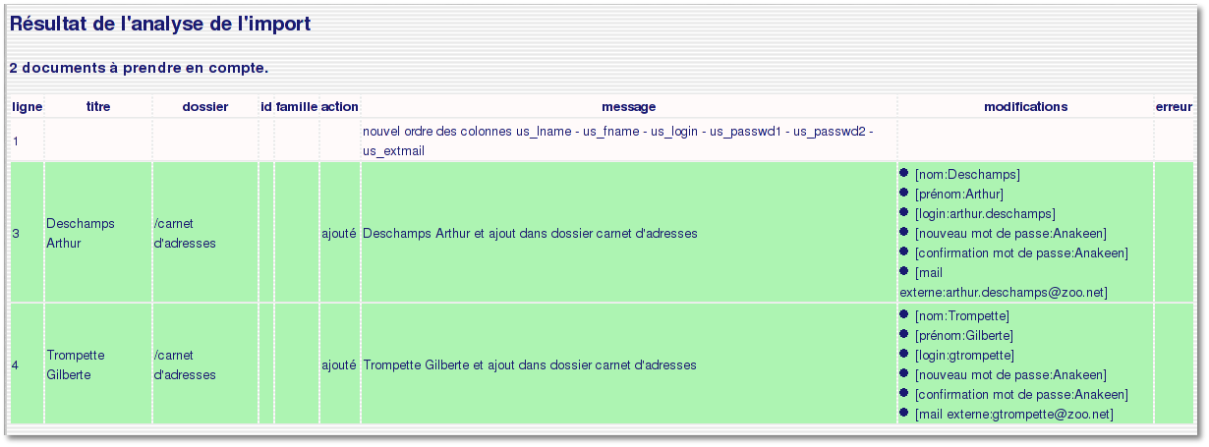
Les ajouts sont notifiés en vert, les modifications en jaune et les document ignorés en rouge.
Le résultat de l'analyse indique le nombre de lignes à prendre en compte (ajouté ou modifié). Il indique pour chaque ligne du fichier, l'interprétation effectuée et l'action qu'il entreprendra. Si l'analyse est conforme aux attendus vous pouvez décocher 'analyse seulement' est lancer réellement l'importation. Le résultat apparaîtra dans le cadre du bas à la place de l'analyse.

Importation de groupes
L'interface d'importation des groupes est identiques à celle des utilisateurs. Pour indiquer qu'il s'agit d'une importation de groupe il faut indiquer IGROUP dans la deuxième colonne au lieu de IUSER (réservé pour les utilisateurs).
La liste des attributs nécessaires pour la création du groupe est la suivante.
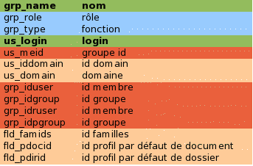
La signalétique des couleurs est celle décrite au paragraphe précédent.
L'exemple suivant montre le fichier de création minimaliste pour la création de groupes
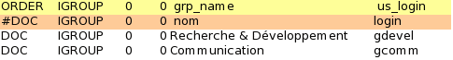
Le fichier CSV produit par le tableur aura la forme suivante:
ORDER;IGROUP;0;0; grp_name; us_login;;;;
#DOC;IGROUP;0;0; nom; prénom;;;;
DOC;IGROUP;0;0;Recherche &amp; Développement;gdevel;;;;
DOC;IGROUP;0;0;Communication;gcomm;;;;
Comme pour les utilisateurs vous pouvez renseigner les valeurs par défaut et les groupes d'appartenances (onglet dossiers). Le résultat de l'importation donnera le résultat suivant.
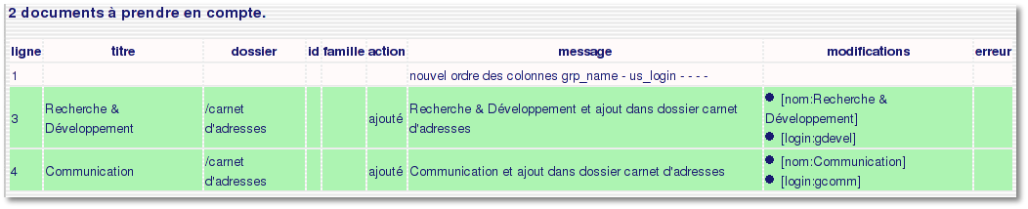
L'accès d'un groupe d'utilisateurs à une ACL peut être indiqué lors de l'importation des groupes utilisateurs. Pour cela, il faut ajouter une ligne dans le tableur d'import selon :
mot clé | nom_du_groupe | nom de l'appli | nom des acl | …
ACCESS | Group_A | APPLI LAMBDA | ACL1_APPLI_LAMBDA | ACL2_APPLI_LAMBDA
ACCESS | Group_B | APPLI ALPHA | ACL_APPLI_ALPHA

Affectation de groupes
L'affectation des utilisateurs (ou des sous-groupes) à des groupes peut aussi être effectuée à l'aide du fichier CVS d'importation. Il faut pour cela nommer les groupes dans le fichier CSV puis ensuite référencer les utilisateurs (ou sous-groupes) au groupe voulus.
Pour affecter un nom à un groupe, il faut renseigner la colonne n°3 avec une clef. Cette clef est une chaîne de caractères sans espace et ne contenant pas de caractère accentué. Cette clef doit être unique pour tous les utilisateurs, groupes et autre documents nécessaires à dynacase. Pour cela il est fortement conseillé de préfixer la clef par “GRP_” pour les groupes et par “USER_” pour les utilisateurs.
Si vous n'avez pas nommé le groupe à la création, vous pouvez le faire a posteriori en reprenant les informations composant le titre du document décrivant le groupe. Dans le cas du groupe, il faut au moins re-renseigner le nom (“grp_name”) pour que dynacase puisse faire l'association avec un groupe existant (ceci est valable pour la politique d'importation par défaut puisque la clef est le titre). Pour affecter un utilisateur (ou un sous-groupe) à un groupe il faut mettre la clef du groupe dans la colonne n°4.
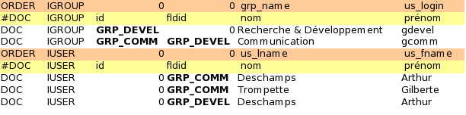
Dans l'exemple ci-dessus, on affecte la clef GRP_DEVEL et GRP_COMM aux groupes “gdevel” et “gcomm”. Le groupe “gcomm” devient un sous groupe de “gdevel”. L'utilisateur « arthur deschamps » appartient aux groupes “gcomm” et “gdevel” et l'utilisatrice « gilberte trompette » appartient au groupe “gcomm”.
Il n'est pas possible par l'importation CSV d'enlever des utilisateurs (ou des sous-groupes) à un groupe.

Catégories
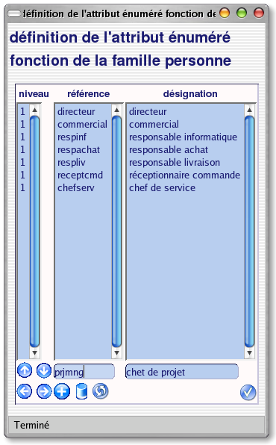
Les éléments des attributs à choix multiples peut être modifiés en cliquant sur le bouton « Modifier » de l'attribut choisi. Cela ouvre l'interface de modification des catégories.

Pour ajouter un élément, il faut renseigner deux champs : la référence et la désignation. La référence est la clef qui sera stockée dans la base de données. La désignation est la signification de la référence. La référence ne doit contenir que des caractères alphabétiques ou numérique (pas d'espaces ni de caractères accentués ni de ponctuations). Une fois la référence et la désignation saisies , cliquer sur le bouton pour ajouter le nouveau choix. Pour supprimer un choix, il faut d'abord sélectionner un élément en cliquant sur la référence puis sur le bouton pour supprimer le choix. Vous pouvez modifier une désignation mais vous ne devez pas modifier une clef. En effet, si vous modifiez une désignation cela aura pour incidence de changer le nom du choix dans les différents documents. Le fait de supprimer une clef implique que les documents qui ont cette clef auront un choix qui n'est plus disponible. Si un document à un choix qui n'est plus disponible, ce sera le nom de la clef qui sera affiché. Pour modifier une désignation il faut d'abord sélectionner la référence. Cela affiche la sélection dans les champs du bas. Ensuite modifiez la désignation puis appuyez sur pour valider le changement.
Ces choix peuvent suivre une hiérarchie. Pour changer un choix de niveau, il suffit de le sélectionner et de cliquer sur les boutons et pour augmenter ou diminuer le niveau.
Une fois vos modifications effectuées, appuyez sur le bouton pour enregistrer les modifications. Tant que vous n'avait pas enregistré les modifications vous pouvez quitter la page sans sauver.

Configuration LDAP
Les documents décrivant les personnes et les utilisateurs peuvent être copiés dans un serveur LDAP. Ce serveur LDAP permet notamment aux clients de messagerie d'être reliés au carnet d'adresses des utilisateurs et des personnes.

Installation et paramétrage LDAP
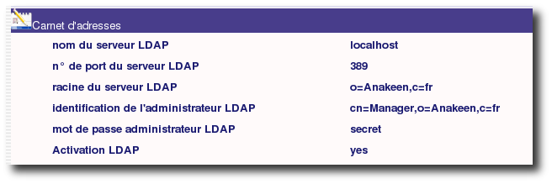Le serveur LDAP est accessible en lecture seulement. Seul l'administrateur du LDAP peut écrire dans cette base. Pour ce connecter au serveur LDAP il faut définir les 5 paramètres suivant:
- nom du serveur LDAP : nom ou adresse IP de la machine où le serveur LDAP est installé.
- n° du port : normalement 389 (n° d'écoute pour le serveur)
- racine du serveur : indique l'arborescence où les données seront placées
- administrateur LDAP : login (LDAP DN) de l'administrateur LDAP
- mot de passe LDAP : mot de passe en clair de l'administrateur
La modification de ces paramètres est accessible en cliquant sur votre nom (en haut à droite) et en choisissant l'onglet « paramètres applicatifs ». Ces 5 paramètres doivent se retrouver dans la configuration système du serveur LDAP.
Pour activer la copie avec le serveur LDAP il faut ensuite mettre le paramètre « Activation LDAP » à “yes” dans le paramétrage applicatif du carnet d'adresses. Dans le cas contraire la copie n'est pas effectuée.
On utilisera comme serveur LDAP le logiciel openldap.
Dans le répertoire ”/etc/openldap” se trouve un fichier de configuration fourni par dynacase : ”/etc/openldap/slapd_anakeen.conf”. Ce fichier reprend la paramétrage par défaut que l'on a sur l'interface web de dynacase.
#view only its own organizationalUnit
access to dn.regex="^ou=([^,]*),dc=people,(.*)$"
by dn.regex="uid=$1,dc=users,$2" read
by group.expand="cn=$1,dc=people,$2" read
by * none
#view only its private card
access to dn.regex="^uid.*,ou=([^,]*),dc=people,(.*)$"
by dn.regex="uid=$1,dc=users,$2" read
by group.expand="cn=$1,dc=people,$2" read
by * none
access to attr=userPassword
by anonymous auth
by self read
by * none
#others
access to *
by dn="cn=Manager,o=Anakeen,c=fr" write
by anonymous read
by * read
database bdb
suffix "o=Anakeen,c=fr"
rootdn "cn=Manager,o=Anakeen,c=fr"
rootpw secret
...
Le fichier de configuration de openldap est ”/etc/openldap/slapd.conf”. Ce fichier doit inclure le fichier “slapd_anakeen.conf” soit par copie soit par “include”. Le fichier de configuration principal doit contenir au moins les quatre schémas suivants ainsi que le chargement du module bdb (berkeley database).
include /etc/openldap/schema/core.schema
include /etc/openldap/schema/cosine.schema
include /etc/openldap/schema/inetorgperson.schema
include /etc/openldap/schema/nis.schema
Lorsque le fichier de configuration est correct il suffit de démarrer le serveur LDAP:
[root@chewbacca ~]# /etc/rc.d/init.d/ldap start
Checking configuration files for slapd: config file testing succeeded **[ OK ]**
Démarrage de slapd :**[ OK ]**
Ensuite il faut initialiser la base LDAP. Pour cela on activera se script “usercard_ldapinit” comme le montre l'exemple suivant.
[root@chewbacca ~]#
[root@chewbacca ~]# wsh --api=usercard_ldapinit
4)anonymous guest: **updated**
3)Master Default: **updated**
2)Administrateurs: **updated**
1)Utilisateurs: **updated**
Cette dernière opération peut être faite aussi via l'interface (cf §4.1).
Ensuite les documents personnes ou utilisateurs seront copiés sur le serveur LDAP lorsqu'ils seront modifiés ou créés par l'interface dynacase.
Note
Dans le cas ou la racine de la base LDAP ne serait pas sous la forme ”o=xxx,c=xxx”, il faudra manuellement créer au préalable la base correspondante en important la définition LDIF de la racine organisation. Exemple pour une racine dc=anakeen,dc=fr :
# vi organisation-anakeen.ldif
dn: dc=anakeen,dc=fr
objectClass: dcobject
objectClass: organization
o: Anakeen
dc: Anakeen
# ldapadd -x -D 'cn=Manager,dc=anakeen,dc=fr' -W -f ./organisation-anakeen.ldif

Organisation du LDAP
L'annuaire LDAP est composé de deux branches principales : les utilisateurs (“dc=users”) et les personnes du carnet d'adresses (“dc=people”). Les coordonnées des utilisateurs et des personnes à accès publiques sont disponibles sans authentification. Les personnes déclarés avec un accès restreint ne sont accessibles qu'avec une authentification appropriée.
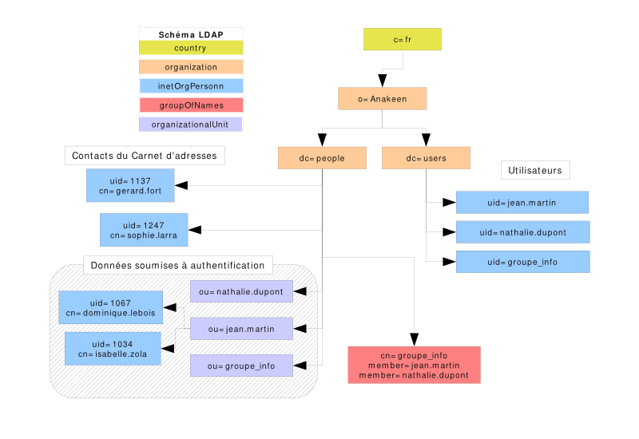

Configuration des clients LDAP
Ce paragraphe décrit comment paramétrer l'accès au serveur LDAP pour un client de messagerie.
Le client de messagerie choisi pour l'exemple est le logiciel thunderbird, mais le principe est le même pour Microsoft Outlook.
Sur thunderbird, la création d'un accès LDAP se fait via le carnet d'adresses. Une fois le carnet d'adresse ouvert, aller dans le menu Fichier/Nouveau/Annuaire LDAP. Ceci ouvre une fenêtre de dialogue afin de rentrer les coordonnées du serveur LDAP.

Pour ce connecter au serveur il faut au moins renseigner le nom, le nom d'hôte, et le chemin d'accès à la base LDAP.

Paramétrage annuaire public
Ce type de paramétrage ne demande pas d'authentification. Cela permet à toute personne d'accès aux informations des personnes et des utilisateurs.
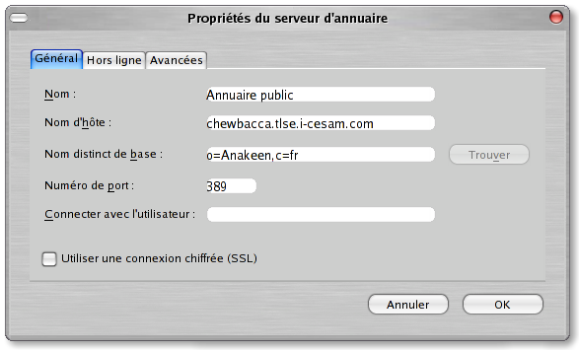Il suffit d'indiquer le nom de votre machine qui héberge le serveur LDAP et la racine de l'annuaire : “o=Anakeen,c=fr “est la valeur par défaut.

Paramétrage Annuaire public et privé
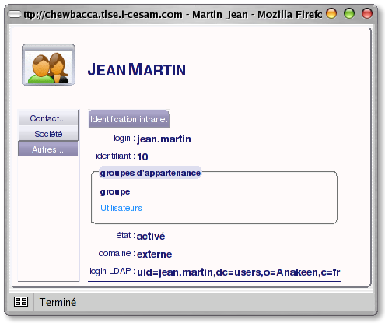Pour accéder en plus à vos contacts privés il est nécessaire d'indiquer un login d'authentification LDAP. Ce login est constitué de la manière suivante :
“uid=<login>,dc=users,o=Anakeen,c=fr.”
où ”<login>” désigne le nom de connexion de l'utilisateur. Ce login LDAP est indiqué dans tous les documents décrivant les utilisateurs.
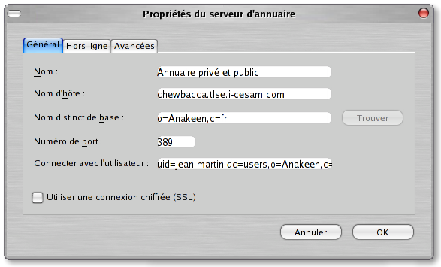

Paramétrage Annuaire privé seul
Le paramétrage est le même que le précédent au détail près que vous devez restreindre votre recherche à votre branche privée :
“ou=<login>,dc=people,o=Anakeen,c=fr”
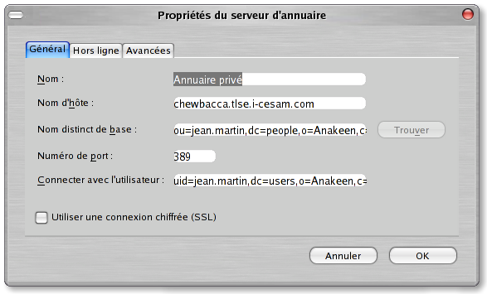
1Pour les souris avec un seul bouton, vous pouvez utiliser la combinaison shift-click à la place.
2La touche « menu » de certains claviers fonctionne aussi si le focus est sur la fenêtre. Dans ce cas il faut ensuite avec les touches de tabulation se positionner sur l'item puis appuyer sur « entrée ».
3Le paramétrage LDAP client est expliqué dans le manuel du carnet d'adresses.

Connexions anonymes
dynacase supporte la connexion et la consultation en anonyme, ne nécessitant donc pas de s'authentifier et d'avoir un compte sur le système.
L'accès au mode anonyme se fait en accédant à la page “guest.php” (à la place du “index.php” par défaut) :
http://MON_SERVEUR/dynacase/guest.php
La connexion à cette page s'effectue donc automatiquement sous le compte “Anonymous Guest”.
La gestion de ce qu'il est possible de faire en mode anonyme, s'effectue de manière classique dans l'interface “Accessibilité” en modifiant les droits de cet utilisateur “Anonymous Guest” sur les différentes applications installées.

